**TRƯỜNG ĐẠI HỌC CÔNG NGHIỆP HÀ NỘI**

**KHOA CÔNG NGHỆ THÔNG TIN**

**======***======**



BÀI ĐÁNH GIÁ TX2 THUỘC HỌC PHẦN:

PHÂN TÍCH ĐẶC TẢ CÁC YÊU CẦU PHẦN MỀM

**PHÂN TÍCH ĐẶC TẢ CÁC YÊU CẦU**

**TORANO.VN**

|  |  |
| --- | --- |
| GVHD: | Ths Phạm Thị Kim Phượng |
| Nhóm - Lớp: | 20203IT6031001 |
| Thành viên: | Phạm Đức Minh |
|  | Đinh Nguyễn Tùng Anh |
|  | Lê Văn Chính |
|  |  |
|  |  |

Hà Nội, năm 2021

Mục Lục

**Chương 1: Khảo sát hệ thống** 3

**1.1** **Khảo sát sơ bộ** 3

**1.1.1Phương pháp** 3

**1.1.2 Các tài liệu thu thập được 7**

**1.2** **Khảo sát chi tiết** 13

**1.2.1** **Hoạt động của hệ thống** 13

**1.2.2** **Các yêu cầu chức năng** 14

**Chương 2: Mô hình hóa dữ liệu** 15

**2.1** **Biểu đồ thực thể liên kết mức logic** 15

**2.2** **Mô hình cơ sở dữ liệu mức vật lý** 16

**2.2.1** **Thiết kế bảng** 16

**2.2.2** **Biểu đồ thực thể liên kết mức vật lý** 18

**Chương 3: Mô hình hóa chức năng 20**

**3.1 Biểu đồ use case 20**

**3.1.1 Các use case chính 22**

**3.1.2 Các use case thứ cấp 24**

**3.2 Mô tả chi tiết các use case 25**

**3.2.1 Mô tả use case Đăng Kí (Phạm Đức Minh) 25**

**3.2.2 Mô tả use case Đăng nhập (Phạm Đức Minh) 26**

**3.2.3 Mô tả use case Mua hàng( Đinh Nguyễn Tùng Anh) 26**

**3.2.4 Mô tả use case Bán hàng( Đinh Nguyễn Tùng Anh) 27**

**3.2.5 Mô tả use case Thanh toán(Phạm Đức Minh) 28**

**3.2.6 Mô tả use case Khách Hàng( Lê Văn Chính) 29**

**3.2.7 Mô tả use case Nhân Viên( Lê Văn Chính) 30**

**3.2.8 Mô tả use case Sản phẩm( Lê Văn Chính) 31**

# Chương 1: Khảo sát hệ thống

* 1. **Khảo sát sơ bộ**

**1.1.1Phương pháp**

- Phỏng vấn

|  |  |
| --- | --- |
| **Kế hoạch phỏng vấn nhân viên về Hệ thống bán hàng Torano.vn** | |
| **Người được hỏi:** (Họ và tên) | **Người phỏng vấn:** (Họ và tên) |
| **Địa chỉ:** (Cơ quan, phòng, điện thoại) | **Thời gian hẹn:**  Thời điểm bắt đầu:8h30  Thời điểm kết thúc: |
| **Đối tương:**  +Nhân viên làm việc trong tất cả các bộ phận của công ty.  **Mục tiêu phỏng vấn :**  +Điều tra mức độ hiệu quả của hệ thống trong bán hàng.  +Điều tra về khả năng đáp ứng các yêu cầu, tính năng cần đáp ứng của hệ thống.  +Điều tra về mức độ hài lòng của nhân viên đối với hệ thông.  +Điều tra những tồn tại của hệ thống.  **Các vấn đề cần thỏa thuân:**  +Góp ý để cải thiện hệ thống (nếu có). | **Các yêu cầu đòi hỏi:**  +Không  **Vai trò, vị trí, trình độ, kinh nghiệm của người được hỏi:**  +Tất cả nhân viên trong các phòng ban đã công tác trên 1 tháng và đã tiếp xúc với hệ thống bán hàng Torano.vn |
| **Chương trình:**   * Giới thiệu:   +Thông tin cá nhân, phòng ban, vị trí làm việc, thời gian công tác.   * Chủ đề sẽ đề cập:   + *Câu 1:* Bạn đã tiếp xúc hết các tính năng của hệ thống hay chưa?  + *Câu 2:* Bạn thấy giao diện của hệ thống thế nào?  + *Câu 3:* Bạn có gặp khó khăn nào khi tìm kiếm và truy cập hệ thống không?  + *Câu 4:* Bạn thấy các danh mục sản phẩm đã đáp ứng được nhu cầu khách hàng hay chưa?  + *Câu 5:* Bạn thấy giao diện các sản phẩm đã đủ độ chi tiết để khách hàng lựa chọn hay không?  + *Câu 6:* Bạn thấy đội ngũ tư vấn hỗ trợ online như thế nào?  + *Câu 7:* Bạn thấy hệ thống bán hàng Torano.vn ra sao khi so với hệ thống của các nhãn hiệu khác?  + *Câu 8:* Bạn ấn tượng nhất ở điểm gì của hệ thống?  + *Câu 9:* Bạn chưa hài lòng điều gì ở hệ thống?  + *Câu 10:* Bạn có ý kiến đóng góp gì để cải thiện hệ thống hay không?   * Kết thúc | **Ước lượng thời gian:**  2 phút  1 phút  3 phút  2 phút  4 phút  3 phút  3 phút  4 phút  3 phút  3 phút  4 phút |
|  | **Dự kiến tổng thời gian:** 32 phút |

* Phiếu điều tra

**PHIẾU ĐIỀU TRA**

**XU HƯỚNG THỜI TRANG CỦA TẤT CẢ MỌI NGƯỜI HIỆN NAY**

1. **Anh/Chị biết đến những thương hiệu thời trang nào sau đây?**

|  |  |
| --- | --- |
| Calvin Klein | torano |
| Dolce & Gabbana | Việt Tiến |
| Gucci | Nhà Bè |
| Lacoste | Ninomaxx |
| Levi's | Blue Exchange |
| Louis Vuitton | PT2000 |

2. **Anh/Chị thường mua các loại sản phẩm thời trang nào?**

|  |  |
| --- | --- |
| Quần áo | Mũ, khăn |
| Giày dép | Túi, ví da |
| Thắt lưng | Các loại phụ kiện |

3. **Khi tìm mua những sản phẩm thời trang, Anh/Chị thường tìm kiếm thông tin từ đâu?**

|  |
| --- |
| Gia đình, bạn bè, hàng xóm, sự quen biết |
| Quảng cáo, người bán hàng, hội chợ, triển lãm, bao bì, website ,nhãn hiệu |
| Các ấn phẩm, dư luận, tin đồn |
| Trực tiếp xem xét, cảm nhận |
| 4. **Anh/Chị xin vui lòng cho biết mức độ quan trọng của mỗi một thuộc tính của sản phẩm thời trang sau đây?**   |  |  |  |  |  |  | | --- | --- | --- | --- | --- | --- | |  | Rất không quan trọng | Không quan trọng | Bình thường | Quan trọng | Rất QT | | Thể hiện được cá tính |  |  |  |  |  | | Giúp tự tin trong giao tiếp |  |  |  |  |  | | Kiểu dáng, mẫu mã đẹp, hợp thời trang |  |  |  |  |  | | Giá cả phải chăng |  |  |  |  |  | | Chất liệu tốt, bền |  |  |  |  |  | | Thương hiệu mạnh |  |  |  |  |  | | | |  |
| |  | | --- | |  | | | | |

5. **Anh/Chị thường mua sản phẩm thời trang ở đâu?**

|  |
| --- |
| Chợ |
| Website online |
| Cửa hàng (shop) thời trang |
| Trung tâm thương mại |
| Khác (vui lòng ghi rõ) |



6.

**(xin Anh/Chị cho biết thêm những thông tin sau)**

**Nhóm tuổi**

|  |  |
| --- | --- |
| Dưới 18 | Từ 25 đến dưới 40 |
| Từ 18 đến dưới 25 | Trên 40 |

7. **Giới tính**

|  |  |
| --- | --- |
| Nam | Nữ |

 8. **Tình trạng hôn nhân:**

|  |  |
| --- | --- |
| Độc thân | Đã kết hôn |

 9. **(nếu Anh/Chị đã kết hôn) Ai là người thường mua các sản phẩm thời trang cho gia đình?**

|  |  |  |
| --- | --- | --- |
| Vợ | Chồng | Ai sử dụng người ấy mua |

|  |  |  |  |  |  |  |  |  |
| --- | --- | --- | --- | --- | --- | --- | --- | --- |
| 10. **Anh/Chị đang làm việc trong lĩnh vực nào:**   |  | | --- | | Kinh doanh | | Hành Chính | | Nghệ thuật | | Chính trị | | Nội trợ | | Kỹ thuật | | Đang đi học | | Khác | |
| 11. Bình quân hàng tháng Anh/Chị sử dụng bao nhiêu tiền cho việc mua sắm các loại sản phẩm thời trang?   |  |  | | --- | --- | | Dưới 300.000 đồng | Từ 500.000 đến dưới 1.000.000 đồng | | Từ 300.000 đến dưới 500.000 đồng | Trên 1.000.000 đồng | |

### 1.1.2 Các tài liệu thu thập được

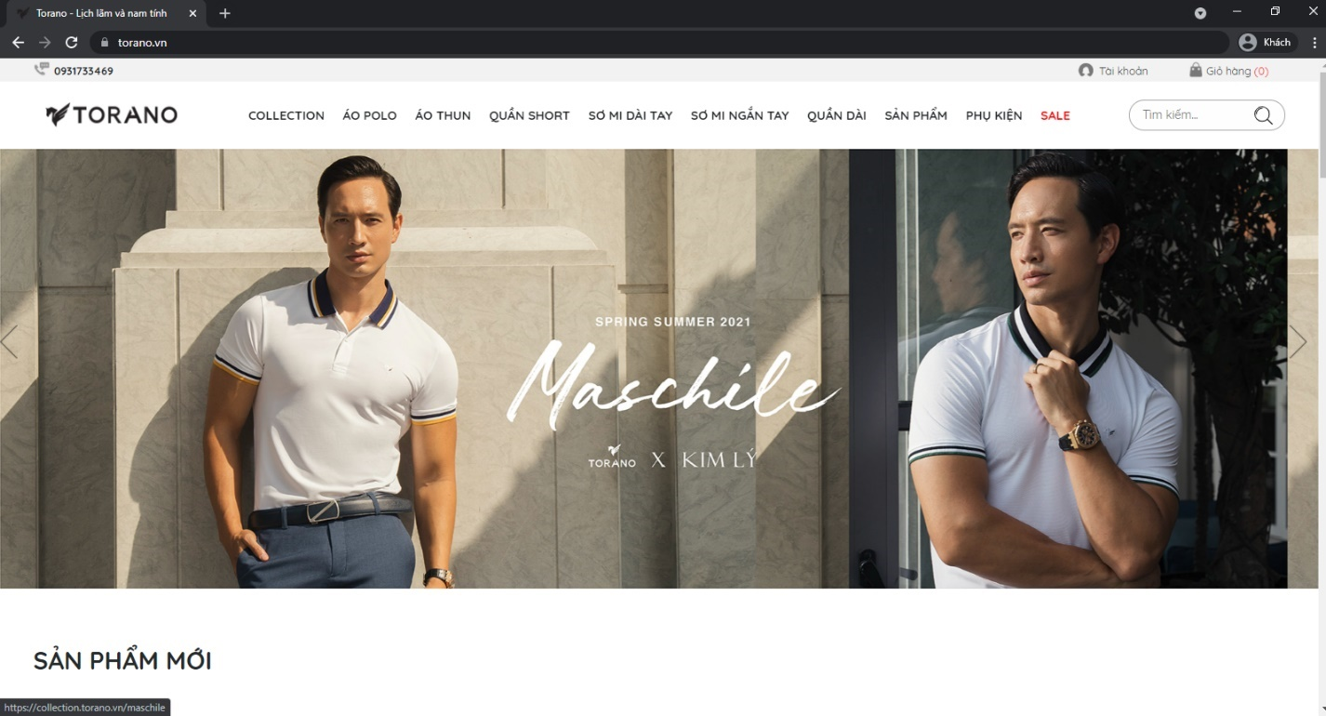

Hình 1

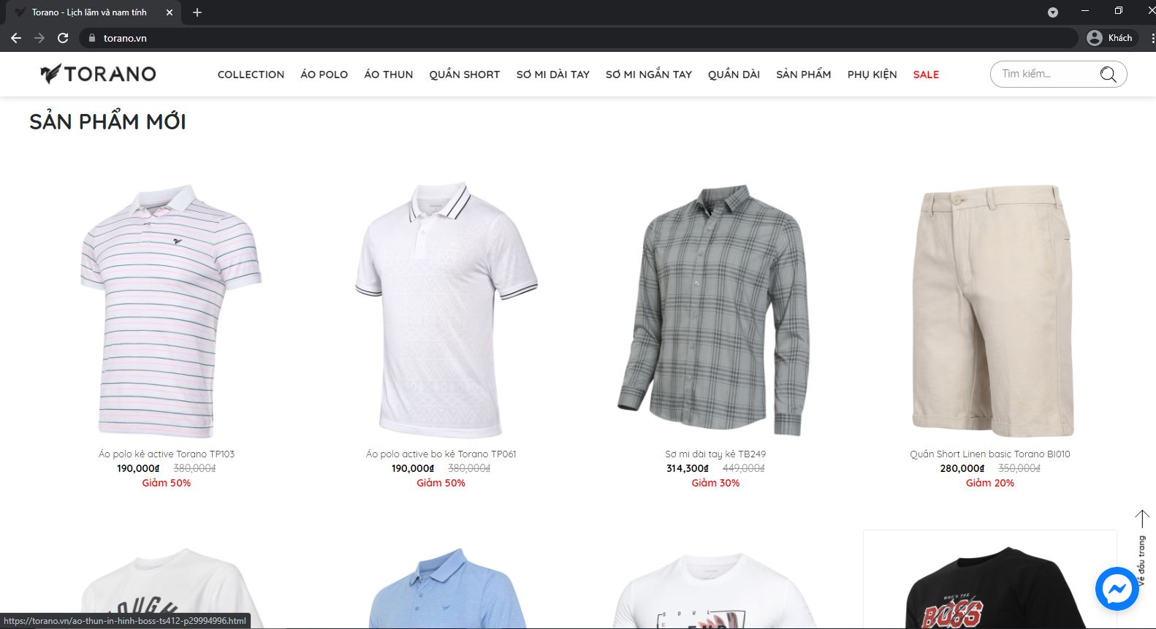

Hình 2

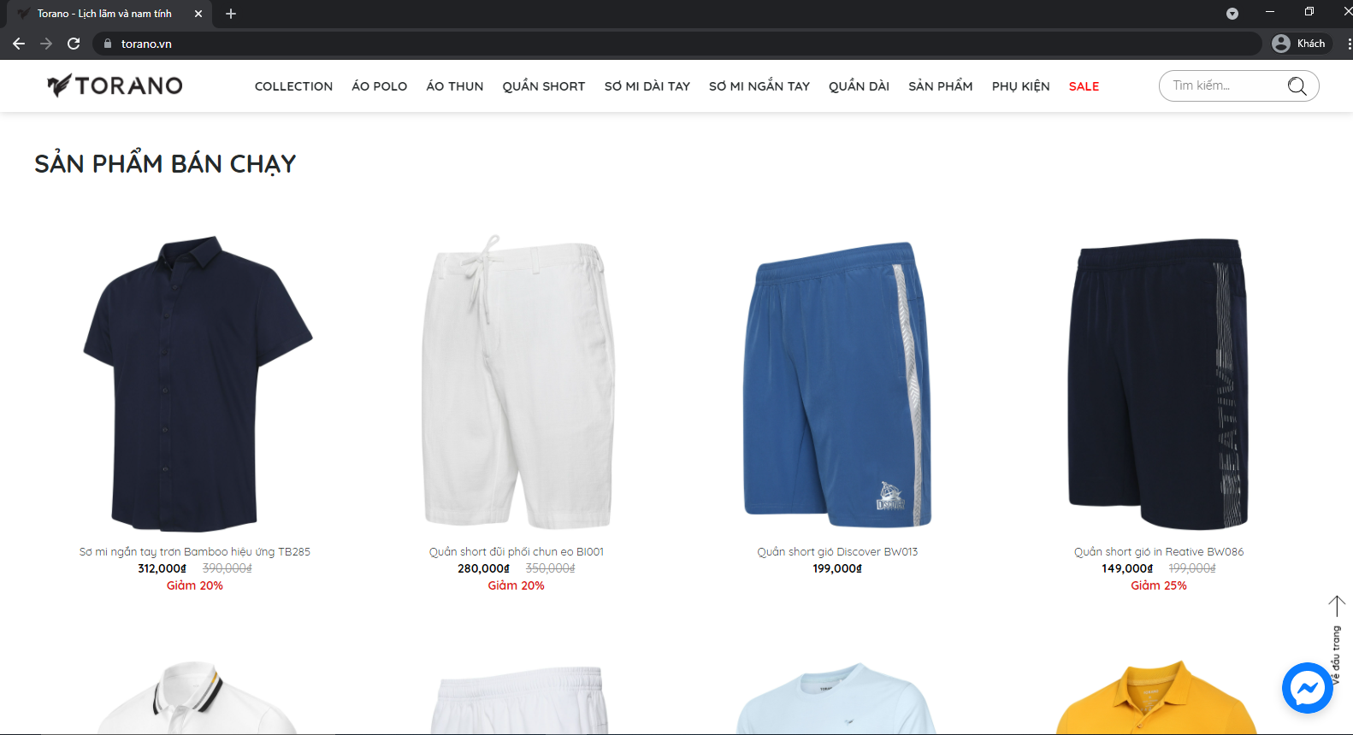

Hình 3

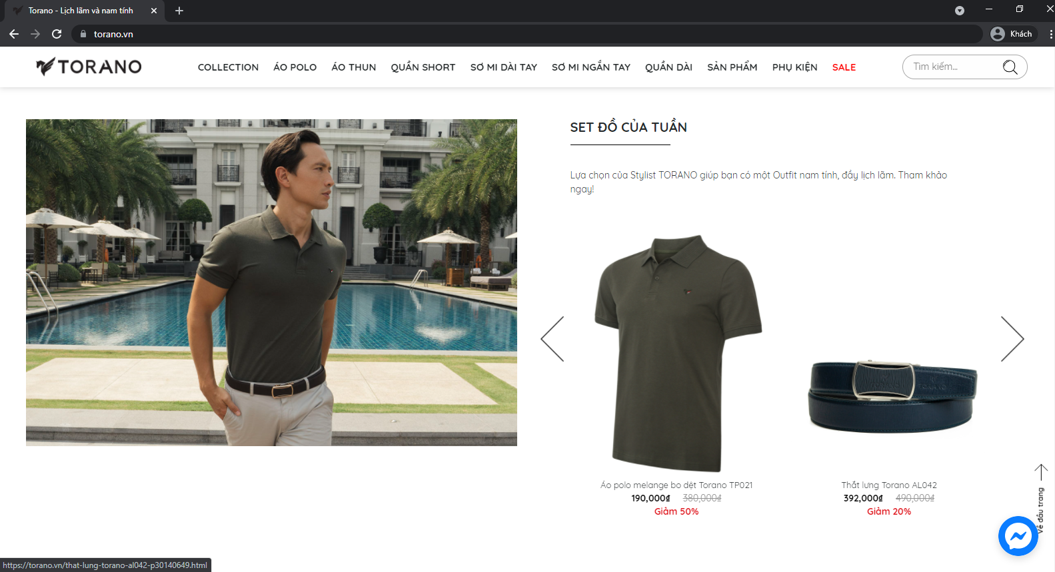

Hình 4

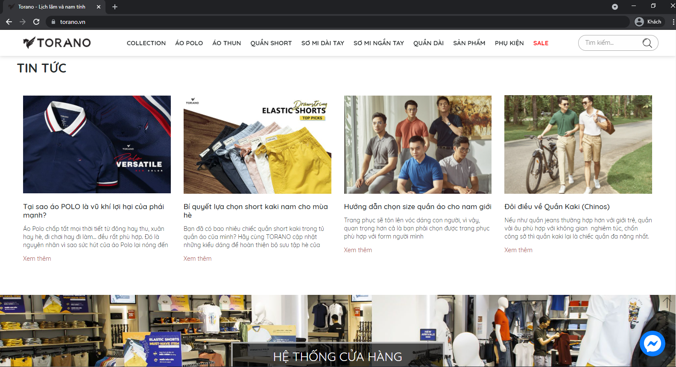

Hình 5

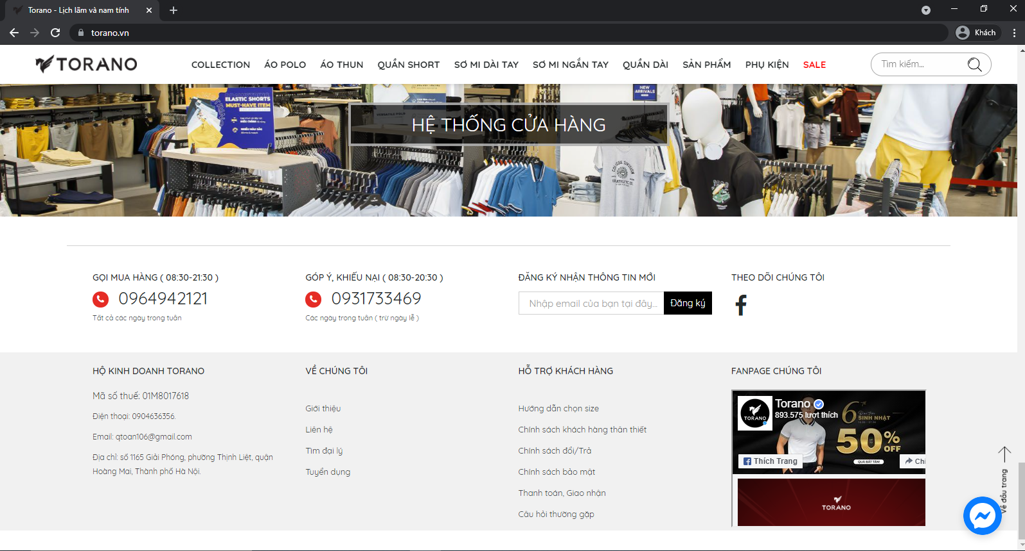

Hình 6

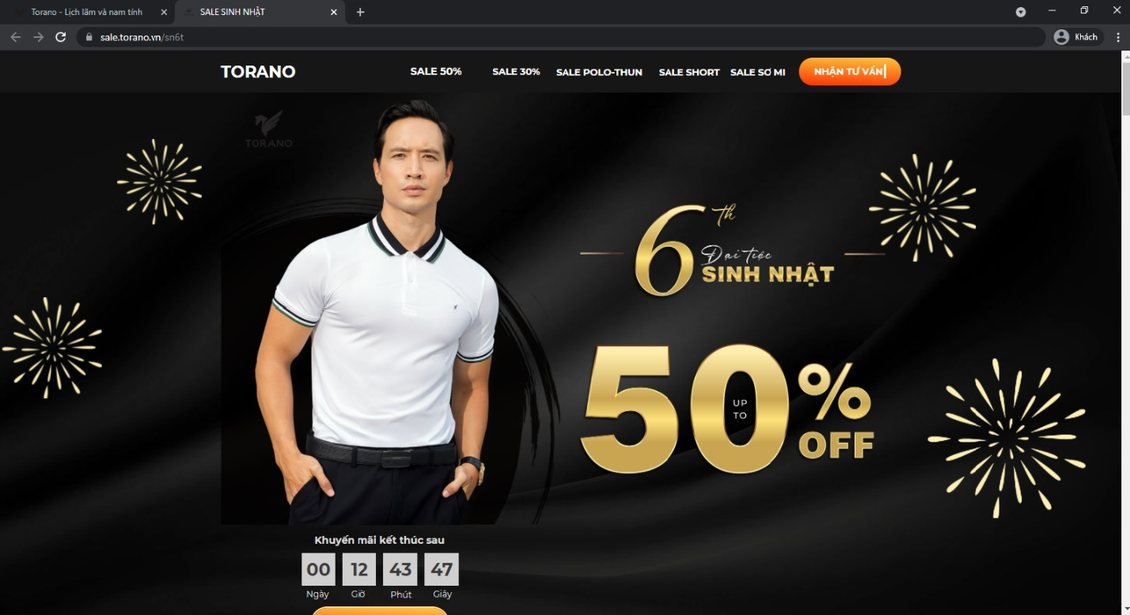

Hình 7

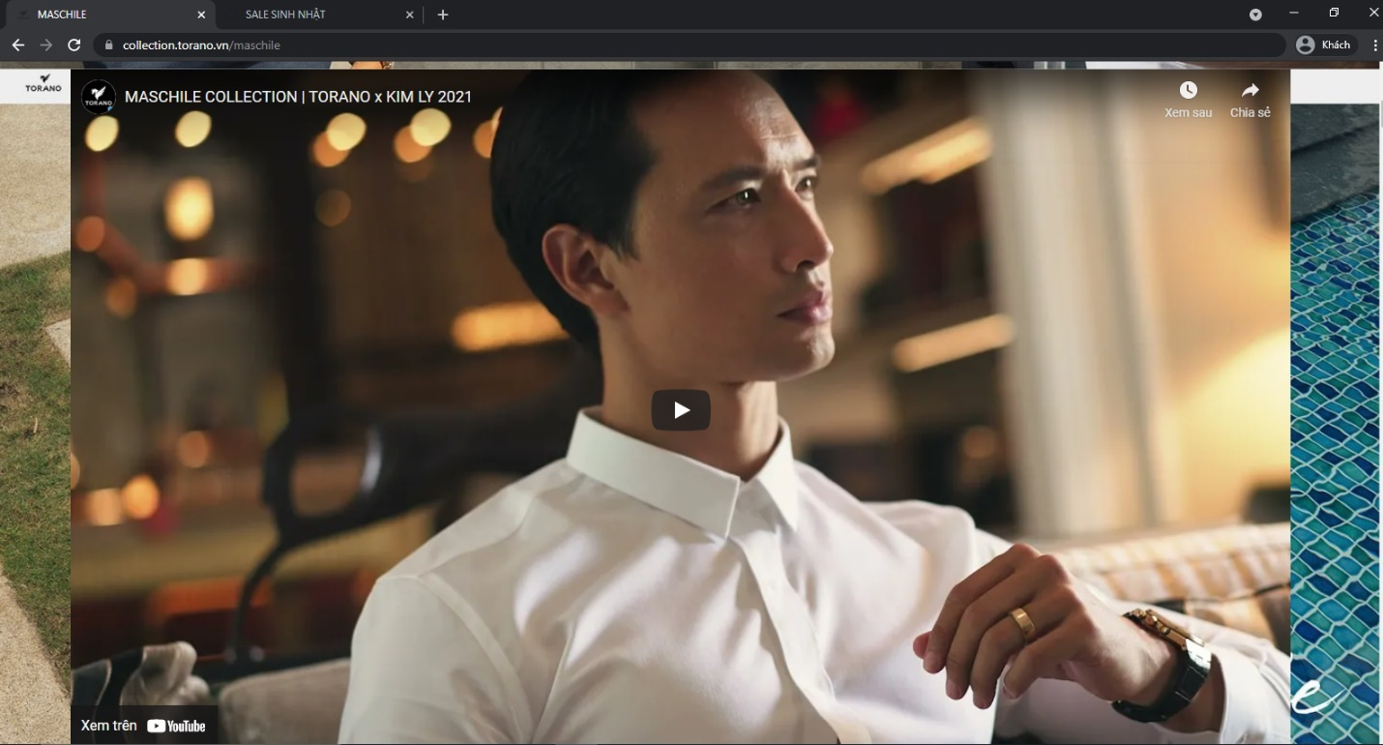

Hình 8

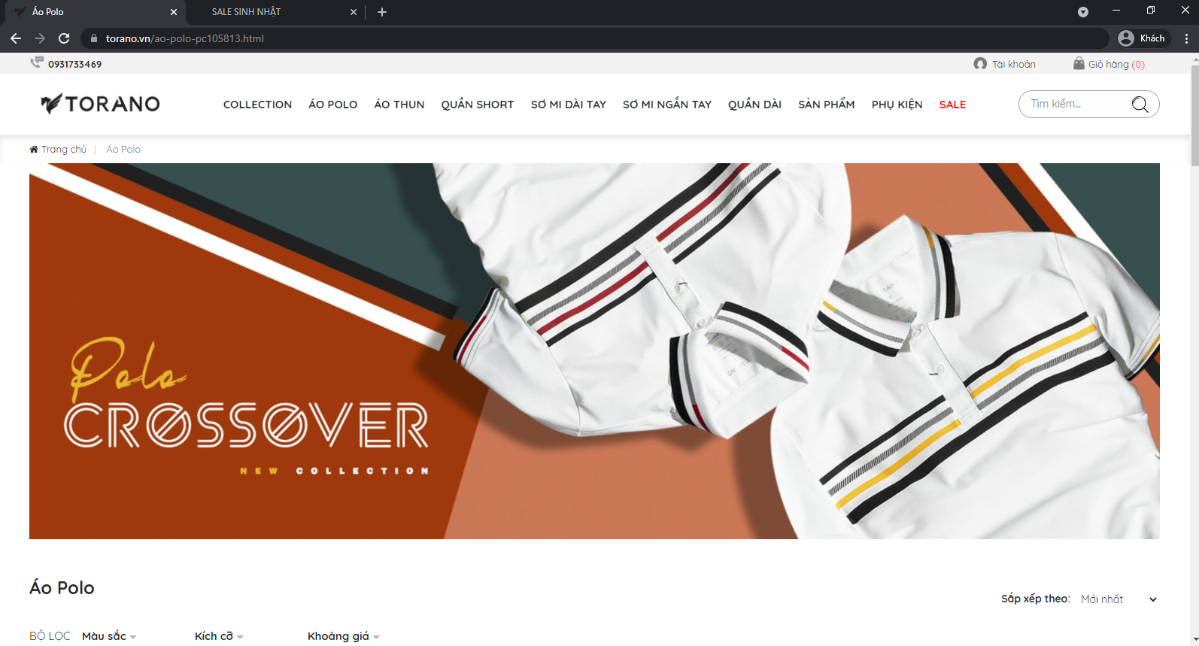

Hình 9

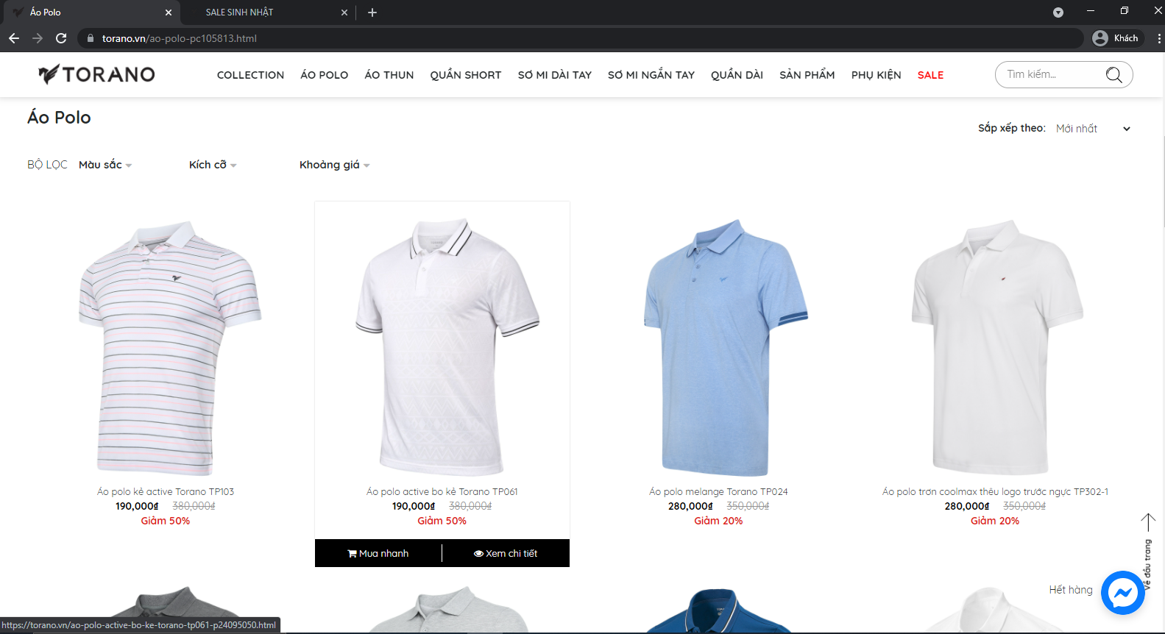

Hình 10

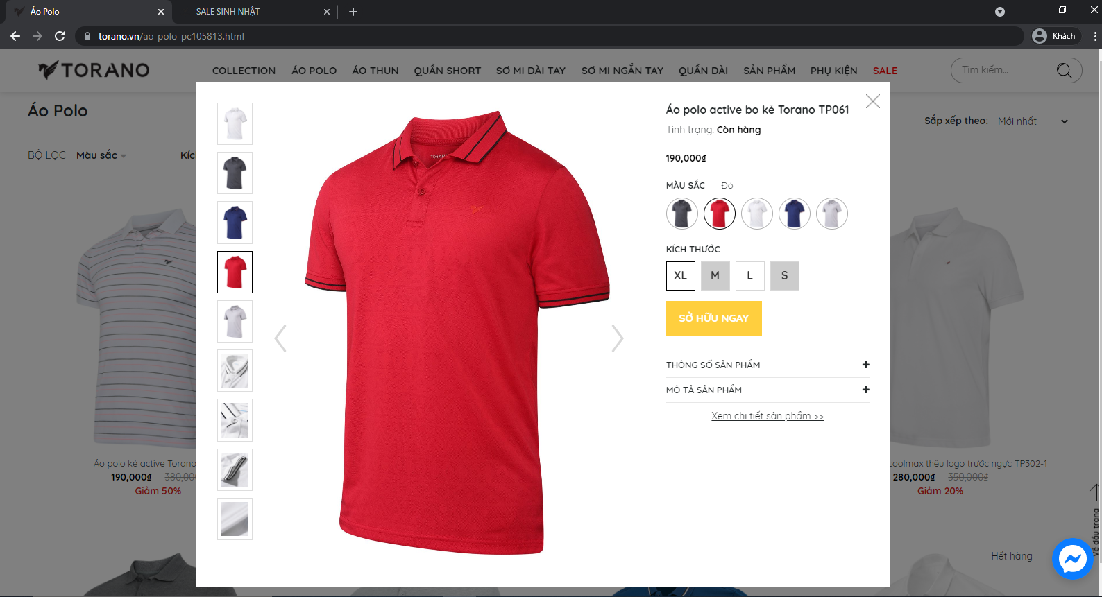

Hình 11

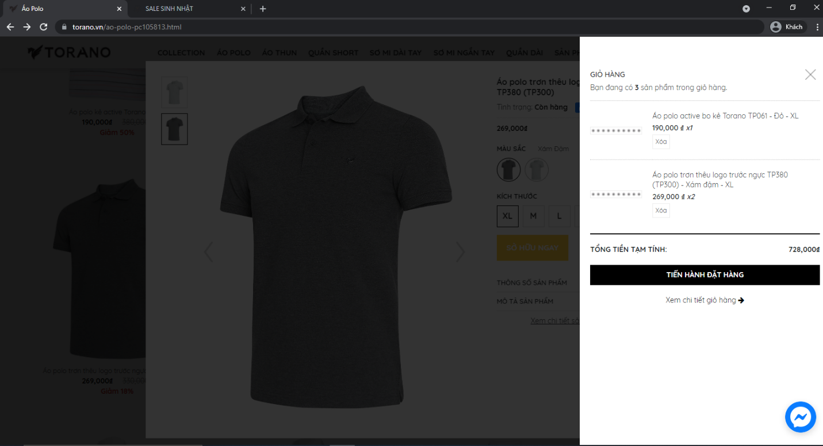

Hình 12

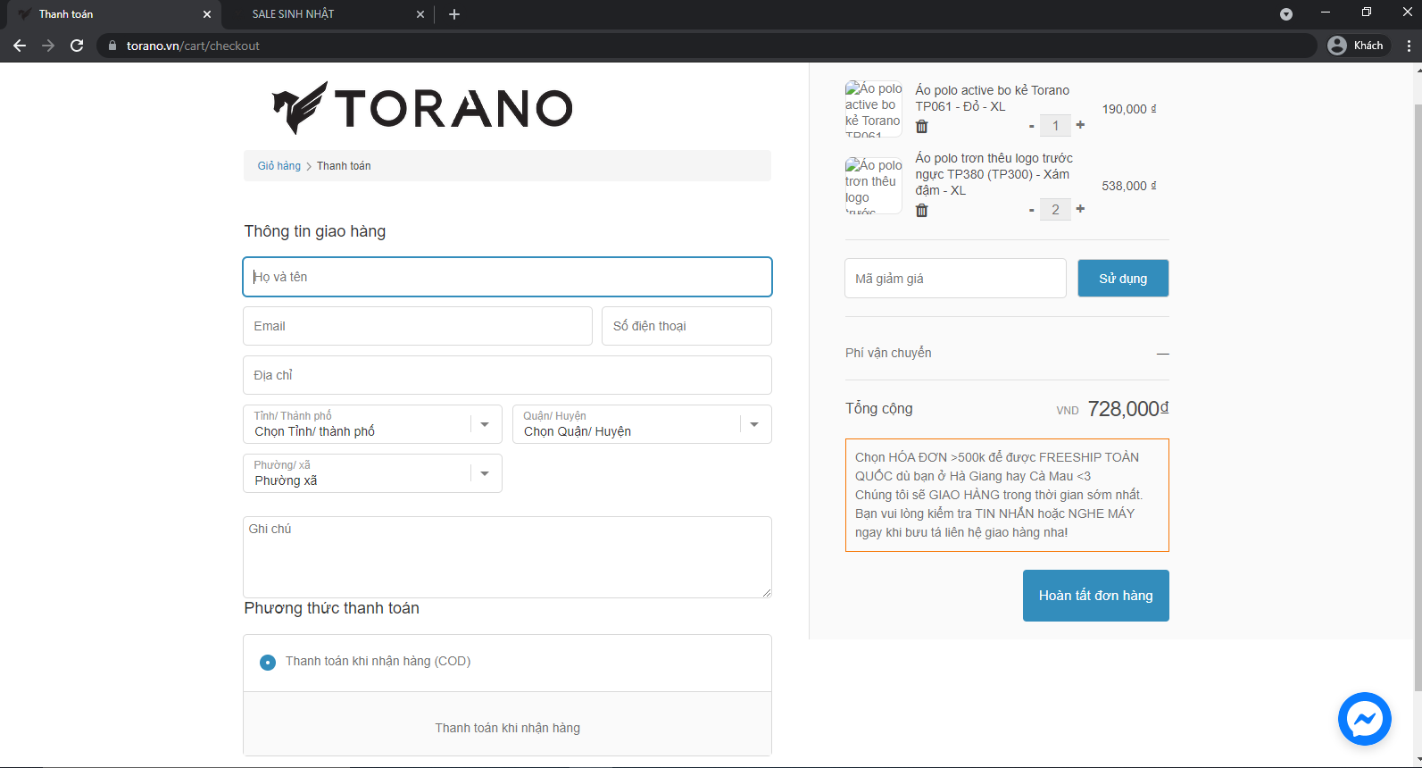

Hình 13

* 1. **Khảo sát chi tiết**
     1. **Hoạt động của hệ thống**
* Khi truy cập trang chủ của TORANO sẽ hiện thị các mục Collection, Áo Polo, Áo thun, Quần short, Sơ mi dài tay, Sơ mi ngắn tay, Quần dài, Sản phầm, phụ kiện, SALE. Bên cạnh đó là thanh tìm kiếm,Tài khoản và Giỏ hàng, sản phẩm mới, sản phẩm bán chạy, set đồ của tuần, tin tức, hệ thống cửa hàng và thông tin về cửa hàng (Hình 1,2,3,4,5,6)
* Khi ấn vào DM sản phẩm hệ thống sẽ hiển thị danh sách tất cả các sản phẩm đang được ưu đãi của trang. Bên cạnh đó còn có giới thiệu về sản phẩm mới cùng đại sứ thương hiệu. Ngoài ra còn có danh mục sản phẩm New Collection tùy theo mùa. Bộ lọc cho người dùng dễ lựa chọn bao gồm: Màu sắc, Kích cỡ, Khoảng giá. Các danh mục con bao gồm Tên sản phẩm, Giá tiền, hình ảnh, sale, xem chi tiết. (Hình 7,8,9,10)
* Khi ấn vào phần mua nhanh, hệ thống sẽ phóng to hình ảnh sản phẩm, kèm theo các thông số cho bạn lựa chọn. Sau khi ấn Sở hữu ngay cửa sổ giỏ hàng sẽ hiện lên bao gồm tất cả các sản phẩm của trang mà bạn có thể thêm vào giỏ hàng. Các đề mục con bao gồm: tên sản phẩm, giá, hình ảnh, tổng tiền tiến hành đặt hàng. (Hình 11,12)
* Sau khi chọn tiến hành đặt hàng, hệ thống sẽ chuyển sang 1 trang mới và yêu cầu điền thông tin cá nhân, địa chỉ giao hàng và phương thức thanh toán. Các danh mục con bao gồm Thông tin giao hàng, phương thức thanh toán, hình ảnh sản phẩm, chi tiết sản phẩm, giá, mã giảm giá(nếu có), phí vận chuyển, tổng tiền.(Hình 13)
* Sau khi đã điền đầy đủ thông tin, chọn hoàn tất đơn hàng, hệ thống sẽ hiện lời cảm ơn và trả về trang chủ.
  + 1. **Các yêu cầu chức năng**
* Xem hàng theo danh mục
* Xem tin tức
* Gọi hỗ trợ, tư vấn
* Xem địa chỉ các cửa hàng thuộc hệ thống
* Mua hàng

**Chương 2: Mô hình hóa dữ liệu**

* 1. **Biểu đồ thực thể liên kết mức logic**

Cửa hàng Torano có một hệ thống lưu trữ CSDL lưu trữ thông tin bán hàng như sau:

* Khách hàng: Mã khách hàng, Tên khách hàng, Số điện thoại, email, địa chỉ. Mỗi khách hàng có thể tạo 0, 1 hoặc nhiều tài khoản khách hàng.Mỗi tài khoản chỉ thuộc sở hữu của 1 khách hàng.
* Tài khoản khách hàng: Tên đăng nhập, mật khẩu, điểm tích lũy, cấp độ khách hàng, sản phẩm yêu thích, lịch sử order.
* Về cửa hàng: Mã cửa hàng, tên cửa hàng, địa chỉ cửa hàng, số điện thoại, sản phẩm, số lượng có. Một cửa hàng có nhiều sản phẩm khác nhau. Sản phẩm có thể 0, 1 hoặc nhiều cửa hàng.
* Sản phẩm: Mã sản phẩm, Tên sản phẩm, Màu sắc, Kích thước, Giá bán, Số lượng, Ảnh minh họa.
* Hóa đơn: Mã hóa đơn, thông tin khách hàng, thông tin sản phẩm, mã giảm giá, tổng tiền. Mỗi tài khoản khách hàng có thể có 0,1 hoặc nhiều hóa đơn. Mỗi hóa đơn chỉ có 1 khách hàng. Mỗi hóa đơn có thể có 1 hoặc nhiều sản phẩm. Mỗi sản phẩm có thể có 0,1 hoặc nhiều hóa đơn.
* ***Biểu đồ thực thể liên kết***

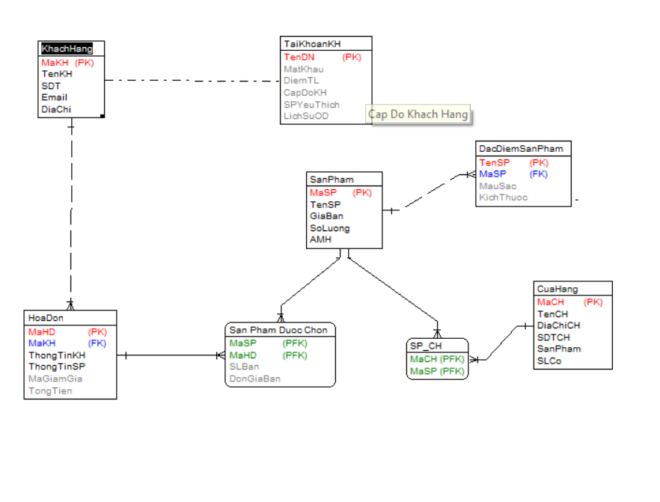

* 1. **Mô hình cơ sở dữ liệu mức vật lý**
     1. **Thiết kế bảng**
* Bảng KhachHang:

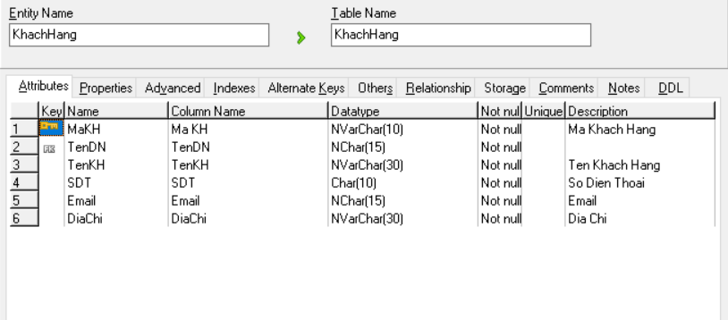

* Bảng TaiKhoanKH:

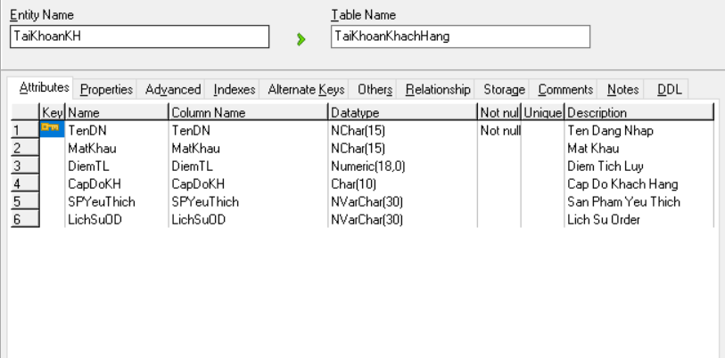

* Bảng CuaHang:

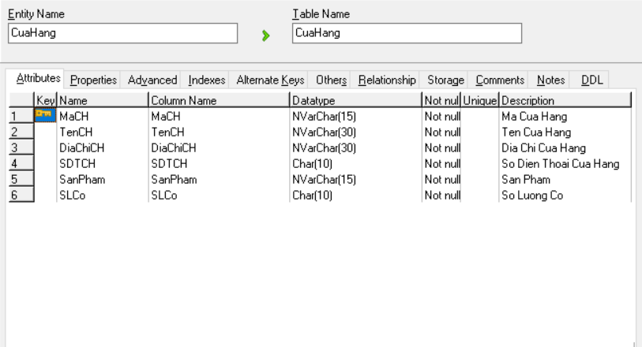

* Bảng SanPham:

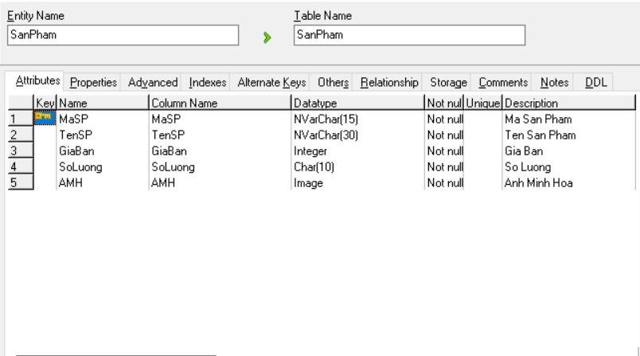

* Bảng DacDiemSanPham:

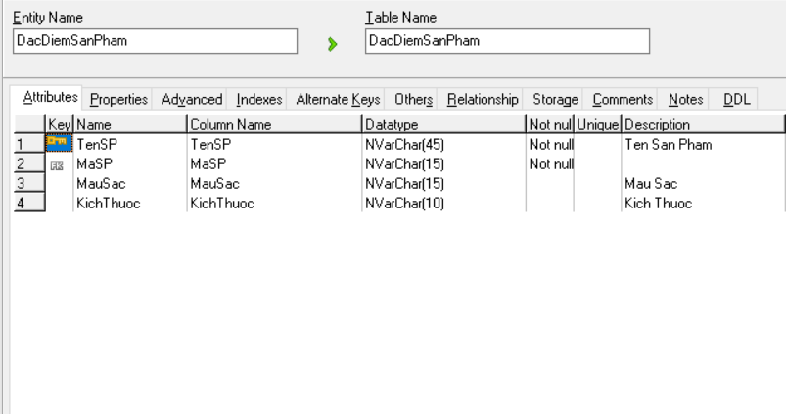

* Bảng HoaDon:

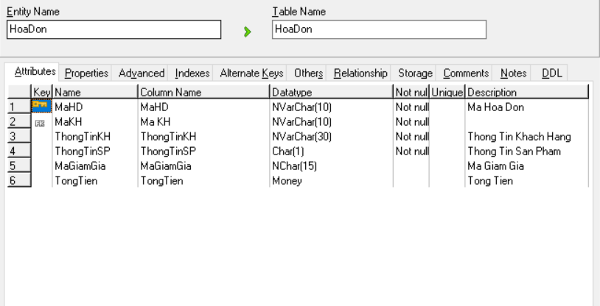

* + 1. **Biểu đồ thực thể liên kết mức vật lý**

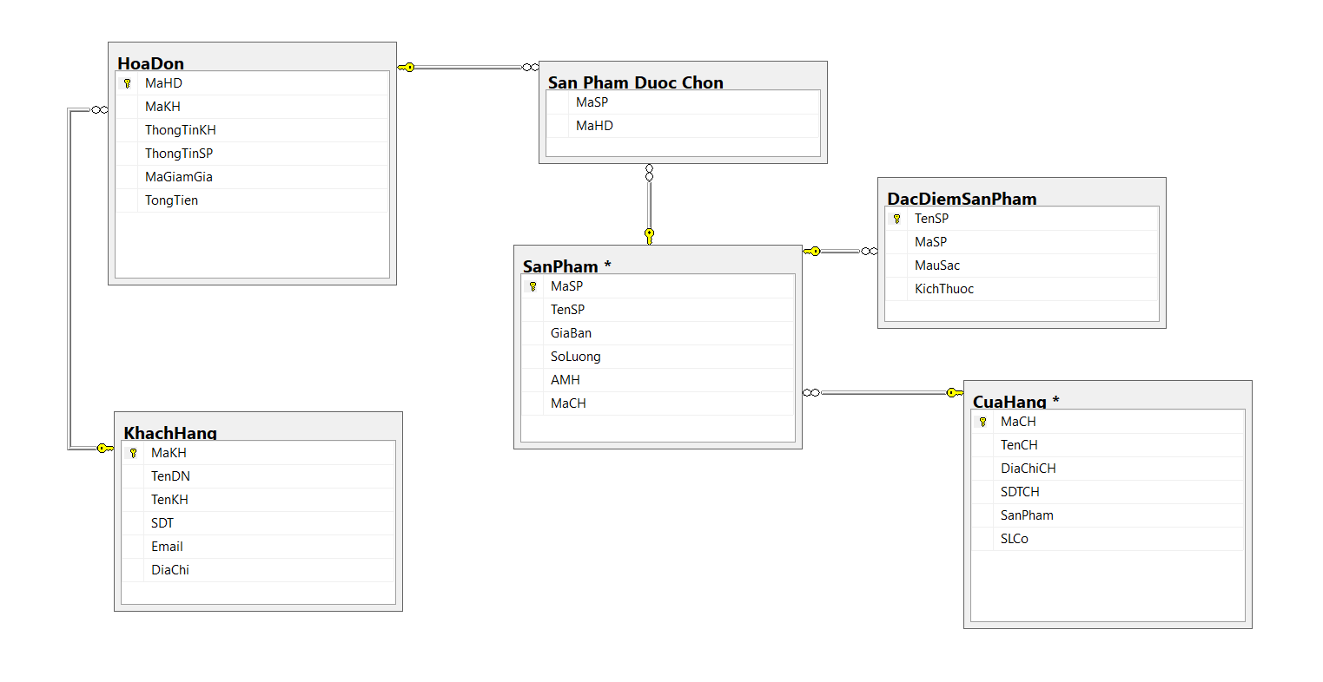

# Chương 3: Mô hình hóa chức năng

## Biểu đồ use case



### Các use case chính



* Use case Dang Nhap: Cho phép khách hàng, nhân viên hoặc admin đăng nhập vào hệ thống. Khách hàng khi thực hiện xem hàng, xem tin tức hay mua hàng sẽ được hệ thống lưu vào lịch sử. Nhân viên hoặc Admin có thể thực hiện các hoạt động quản lý
* Use case Tim Kiem San Pham: Cho phép khách hàng tìm kiếm các sản phẩm theo danh mục hoặc kích cỡ, màu sắc, giá bán…
* Use case Mua Hang: Cho phép khách hàng mua hàng trên website sau khi đã tìm kiếm sản phẩm và chọn được sản phẩm ưng ý, từ đó nhân viên sẽ lập hóa đơn theo thông tin sản phẩm và khách hàng đã điền ở Use case Dang Nhap.
* Use case Quan Ly Hang: Cho phép nhân viên cập nhật số lượng mỗi sản phẩm dựa theo số hàng tồn trong kho, số hàng đã bán và số sản phẩm nhập về để từ đó cập nhật lên hệ thống.
* Use case Quan Ly Ban Hang: Nhân viên có thể cập nhật các chương trình khuyến mại và thực hiện các nhiệm vụ của việc bán hàng.
* Use case Quan Ly Don Hang: Nhân viên có thể xem, sửa, xóa hóa đơn mua hàng cũng như theo dõi lịch sử mua hàng của khách.
* Use case Quan Ly Nhan Vien: cho phép admin quản lý nắm bắt thông tin về nhân sự ( vào, ra, chuyển cơ sở) doanh số bán hàng, năng lực cũng như chấm công cho nhân viên dựa trên hệ thống.
* Use case Quan Ly Phan Quyen: Admin có thể phân quyền cho nhân viên hoặc 1 admin khác thực hiện những việc được cấp quyền.

### Các use case thứ cấp

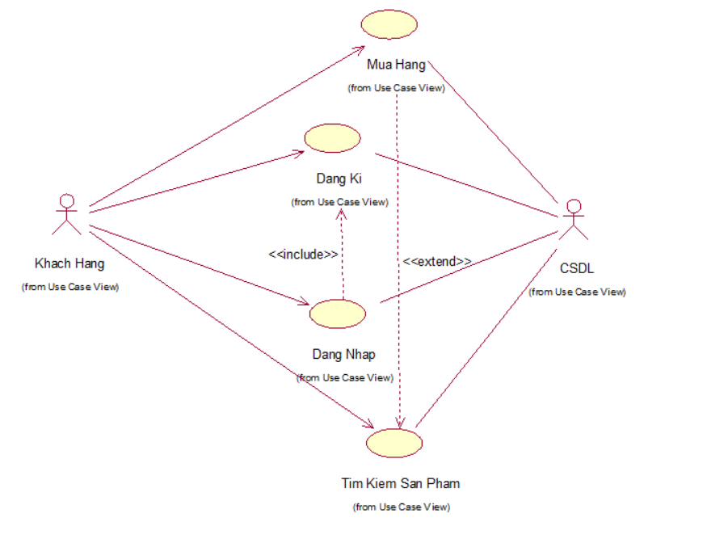

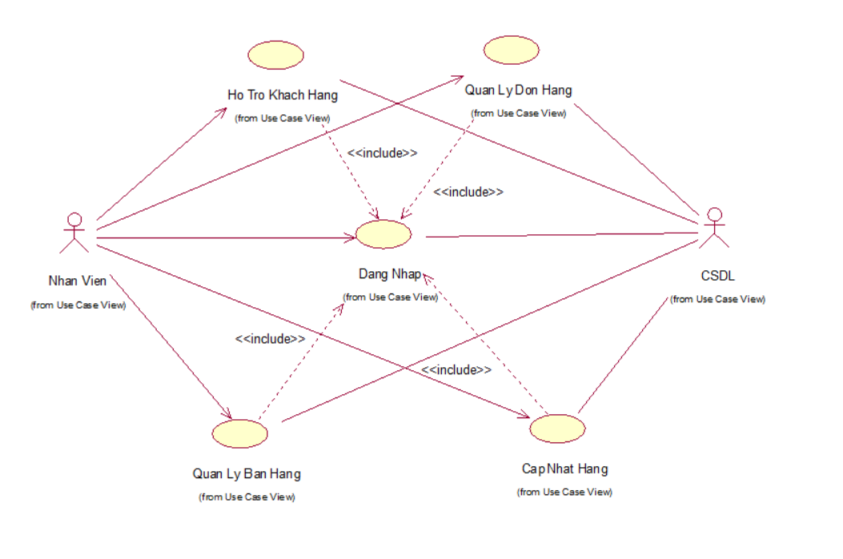

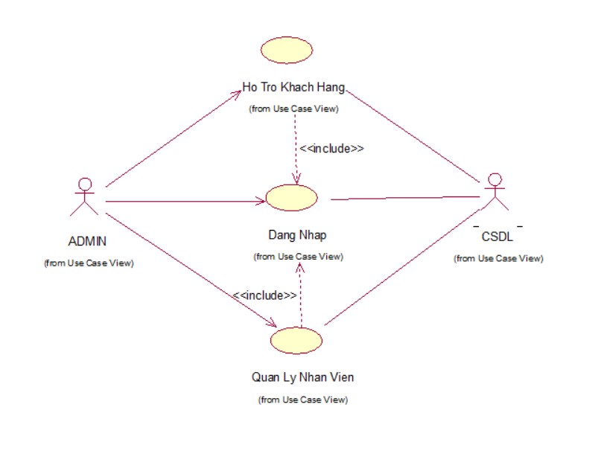

## Mô tả chi tiết các use case

### Mô tả use case Đăng Kí (Phạm Đức Minh)

Use case này cho phép người dùng đăng kí tài khoản mới

* Luồng sự kiện:
  + Luồng cơ bản:
* Use case này bắt đầu khi người dùng kick vào nút đăng ký trên tài khoản. Hệ thống hiển thị form đăng ký.
* Người dùng nhập họ tên, email, điện thoại, mật khẩu. Hệ thống lưu thông tin vào csdl trong bảng TaiKhoanKhachHang và hiện thông báo “Bạn đã đăng kí thành công”. Use case kết thúc.
  + Luồng rẽ nhánh:
* Tại bước 2 trong luồng cơ bản, khi người dùng nhập sai email (chưa tồn tại hoặc email đã đăng kí) vào hệ thống hiển thị thông báo lỗi và quay lại bước 2 trong luồng cơ bản.
* Tại bất kỳ thời điểm nào trong quá trình thực hiện Use case nếu không kết nối được với cơ sở dữ liệu thì hệ thống sẽ hiển thị một thông báo lỗi và Use case kết thúc.
* Các yêu cầu đặc biệt: Không
* Tiền điều kiện: Không
* Hậu điều kiện: Nếu use case thành công, hệ thống trở lại giao diện đăng nhập, còn không thì hệ thống giữ nguyên
* Điểm mở rộng: Đăng nhập

### Mô tả use case Đăng nhập (Phạm Đức Minh)

Use case này cho phép người dùng đăng nhập vào hệ thống

* Luồng sự kiện:
  + Luồng cơ bản:
* Use case này bắt đầu khi người dùng kick vào nút đăng ký trên tài khoản. Hệ thống hiển thị form đăng ký.
* Người dùng nhập tên đăng nhập hoặc email và mật khẩu hoặc có thể đăng nhập nhanh bằng tài khoản facebook hoặc google. Hệ thống sẽ kiểm tra thông tin từ bảng TaiKhoanKhachHang và cho phép người dùng đăng nhập vào hệ thống.
  + Luồng rẽ nhánh:
* Tại bước 2 trong luồng cơ bản, khi sinh viên nhập sai email hoặc mật khẩu, hệ thống hiển thị thông báo lỗi và quay lại bước 2 trong luồng cơ bản
* Tại bất kỳ thời điểm nào trong quá trình thực hiện Use case nếu không kết nối được với cơ sở dữ liệu thì hệ thống sẽ hiển thị một thông báo lỗi và Use case kết thúc.
* Các yêu cầu đặc biệt: Không
* Tiền điều kiện: Không
* Hậu điều kiện: Nếu use case thành công thì người dùng đăng nhập vào hệ thống, còn nếu không thì trạng thái hệ thống không thay đổi.
* Điểm mở rộng: Đăng kí, quên mật khẩu
  + 1. Mô tả use case Mua hàng( Đinh Nguyễn Tùng Anh)

Use case này cho phép khách hàng thêm và xem sản phẩm mình đã chọn vào giỏ hàng với những thông số tùy chỉnh như : mã sản phẩm, tên sản phẩm, màu sắc, kích thước, số lượng, giá của sản phẩm, tổng giá trị đơn hàng.

* Luồng sự kiện:
  + Luồng cơ bản:
* Use case này bắt đầu khi người dùng kick vào ảnh minh họa của sản phẩm. Hệ thống sẽ mở ra giao diện sản phẩm gồm: Ảnh minh họa, tên sản phẩm, mã sản phẩm, thể loại, màu sắc, kích cỡ, giá bán từ bảng SanPham và DacDiemSanPham.
* User kick vào “Thêm vào giỏ hàng”, hệ thống sẽ hiển thị giỏ hàng bao gồm thông tin về các sản phẩm đã thêm từ bảng San Pham Duoc Chon gồm: Tên, mã sản phẩm, màu sắc, size, giá bán , số lượng, Tổng tiền tạm tính. User chọn các thông số còn lại như kích thước, số lượng. Hệ thống tính toán tổng tiền và hiển thị lên tổng tiền tạm tính từ bảng HoaDon.
* User kick vào mục “Mua Ngay” , hệ thống sẽ tiến hành chuyển hướng về giao diện đặt hàng nhanh. Các thư mục hiển thị gồm Form đăng kí nhận hàng, mô tả thông tin sản phẩm đã chọn, Mã giảm giá , Tổng giá trị hóa đơn từ bảng HoaDon.
* User kick vào hoàn tất đơn hàng để xác nhận đặt hàng, hệ thống sẽ xác nhận và cập nhật vào bảng HoaDon và SanPham. Use case kết thúc.
  + Luồng rẽ nhánh:
* Tại bước 1 trong luồng cơ bản bảng Dat Hang nếu như sản phẩm được user chọn không còn hàng (hết size, màu) từ bảng SanPham và DacDiemSanPham hệ thống sẽ không cho tương tác nên sản phẩm đó. User kết thúc.
* Tại bước 2 trong luồng cơ bản, khi khách hàng chọn số lượng sản phẩm vượt quá số lượng có trong bảng CuaHang. Hệ thống hiển thị thông báo “Sản phẩm có số lượng vượt quá cho phép!”. Khách hàng phải chọn lại số lượng phù hợp để chuyển qua bước tiếp theo.
* Tại bước 3 trong luồng cơ bản, khi khách hàng chọn vào Mua ngay, hệ thống sẽ chuyển qua use case Hóa đơn.
* Tại bước 4 trong luồng cơ bản bảng HoaDon nếu user chọn không xác nhận thì sẽ trở lại bảng San Pham Da Chon. Nếu Xác nhận thì thông tin sẽ được gửi lên hệ thống. Use case kết thúc.
* Tại bất kỳ thời điểm nào trong quá trình thực hiện Use case nếu không kết nối được với cơ sở dữ liệu thì hệ thống sẽ hiển thị một thông báo lỗi và Use case kết thúc.
* Các yêu cầu đặc biệt: Không.
* Tiền điều kiện: Không
* Hậu điều kiện: Không.
* Điểm mở rộng: Thanh toán
  + 1. Mô tả use case Bán hàng( Đinh Nguyễn Tùng Anh)

Use case này cho phép nhân viên và admin xem thông tin về các sản phẩm trong hóa đơn của khách hàng như: mã sản phẩm, tên sản phẩm, màu sắc, kích thước, số lượng, thông tin nhận hàng, thông tin liên lạc, Tổng giá trị của sản phẩm. Ngoài ra Use case này còn cho phép nhân viên bán hàng hoặc quản trị viên xác nhận hóa đơn cũng như liên lạc với khách hàng dựa trên các thông tin đã được xác nhận.

* Luồng sự kiện:
* Luồng cơ bản:
* Use case này bắt đầu khi Nhân viên hoặc Admin kick vào mục Quản lý đơn hàng. Hệ thống sẽ mở ra giao diện tắt của tất cả các hóa đơn đặt hàng gồm: Thông tin khách hàng, tên sản phẩm, mã sản phẩm, màu sắc, kích cỡ cũng như giá bán và tổng tiền tạm tính từ bảng Dat Hang.
* User kick vào thông tin đơn hàng để liên lạc xác nhận với khách hàng cũng như xác minh thông tin về các sản phẩm trong đơn hàng từ đó đơn hàng được chuyển giao cho bộ phận đóng gói và vận chuyển tới khách hàng cũng như xuất hóa đơn điện tử từ bảng Quan Ly Don Hang. Use case kết thúc.
* Luồng rẽ nhánh:
* Tại bước 1 trong luồng cơ bản trong bảng Quan Ly Don Hang nếu xác nhận đơn hàng thì thống báo “V” đơn hàng sẽ được thông báo xác nhận đến khách hàng và chuyển cho bộ phận đóng gói, nếu không xác nhận thì hệ thống sẽ hiển thị “X” và thông tin bản ghi sẽ được chuyển vào mục các đơn hàng đã hủy đồng thời báo “Đơn hàng không được xác nhận” đến khách hàng. Use case kết thúc.
* Tại bước 2 trong luồng cơ bản bảng Quan Ly Don Hang nếu user chọn “Xuất hóa đơn Điện tử” hệ thống sẽ gửi thông tin hóa đơn thông tin Đơn hàng qua email đến cả khách hàng và nhân viên. Use case kết thúc.Tại bước 3 trong luồng cơ bản, khi đơn hàng đã được đánh dấu “Đã đóng gói” hoặc “Đang vận chuyển”, người dùng chỉ có thể hủy đơn hàng chứ không được thay đổi thuộc tính trong sản phẩm.
* Tại bất kỳ thời điểm nào trong quá trình thực hiện Use case nếu không kết nối được với cơ sở dữ liệu thì hệ thống sẽ hiển thị một thông báo lỗi và Use case kết thúc.
* Các yêu cầu đặc biệt: Chỉ nhân viên và admin được quyền truy cập use case bán hàng
* Tiền điều kiện: Nhân viên hoặc admin cần đăng nhập hệ thống bằng tài khoản của người quản lý.
* Hậu điều kiện: Không.
* Điểm mở rộng: Không.

### Mô tả use case Hóa Đơn(Phạm Đức Minh)

Use case này cho phép người dùng lập, sửa hoặc xóa hóa đơn thanh toán.

* Luồng sự kiện:
* Luồng cơ bản:
* Use case này bắt đầu khi người dùng kick vào hóa đơn trong phần Tài Khoản. Hệ thống sẽ hiển thị hóa đơn từ lịch sử mua hàng của khách. Gồm các thông tin trong bảng KhachHang và bảng SanPham cùng với thông tin hóa đơn như Mã hóa đơn, Mã giảm giá, Tổng tiền, Ngày lập.
* Khi đơn hàng chưa được đánh dấu “Đã đóng gói” hoặc “Đang vận chuyển”, người dùng có thể sửa các thông tin về đơn hàng ở bước 1 hoặc có thể hủy đơn hàng trên. Hệ thống xử lý lại hóa đơn theo yêu cầu của khách hàng. Use case kết thúc.
  + Luồng rẽ nhánh:
* Tại bước 1 trong luồng cơ bản, khi khách hàng chưa có hóa đơn nào cả. Hệ thống hiển thị thông báo: “Hóa Đơn Trông!”.
* Tại bước 2 trong luồng cơ bản, khi đơn hàng đã được đánh dấu “Đang vận chuyển”, người dùng chỉ có thể hủy đơn hàng chứ không được thay đổi thuộc tính trong sản phẩm.
* Tại bất kỳ thời điểm nào trong quá trình thực hiện Use case nếu không kết nối được với cơ sở dữ liệu thì hệ thống sẽ hiển thị một thông báo lỗi và Use case kết thúc.
* Các yêu cầu đặc biệt: Hủy đơn quá số lần quy định, người dùng sẽ bị điền vào danh sách đen của hệ thống.
* Tiền điều kiện: Các thông tin cá nhân khách hàng đã được điền đầy đủ và nằm ngoài danh sách đen.
* Hậu điều kiện: Không.
* Điểm mở rộng: Không.
  + 1. Mô tả use case Khách Hàng( Lê Văn Chính)

Use case này cho phép khách hàng sửa thông tin cá nhân của họ

* Luồng sự kiện:
  + Luồng cơ bản:
* Use case này bắt đầu khi người dùng kick vào khách hàng. Hệ thống sẽ mở ra giao diện gồm: tên khách hàng, địa chỉ, số điện thoại,tên đăng nhập , email, mật khẩu
* Sửa thông tin:khi khách hàng kích vào nút “Sửa thông tin” . Hệ thống sẽ lấy thông tin cũ của khách hàng được chọn gồm: tên khách hàng, địa chỉ, số điện thoại, email. Khách hàng nhập thông tin mới và kích vào nút “Cập nhật”. Hệ thống sẽ sửa thông tin của khách hàng được chọn trong bảng KHACHHANG. Use case kết thúc.
  + Luồng rẽ nhánh:
* Tại bước 1 trong luồng cơ bản, khi khách hàng chưa đăng nhập thì hệ thống sẽ báo là chưa có thông tin khách hàng mời đăng nhập . Khách hàng có thể đăng nhập để tiếp tục hoặc kích vào nút “Hủy bỏ” để kết thúc.
* Tại bước 2 trong luồng cơ bản nếu người khách hàng kích vào nút “Hủy bỏ” hệ thống sẽ bỏ qua thao tác sửa thông tin và quay lại luồng cơ bản 1 và kết thúc
* Tại bất kỳ thời điểm nào trong quá trình thực hiện Use case nếu không kết nối được với cơ sở dữ liệu thì hệ thống sẽ hiển thị một thông báo lỗi và Use case kết thúc.
* Các yêu cầu đặc biệt: Không.
* Tiền điều kiện:Khách hàng cần đăng nhập để thực hiện use case
* Hậu điều kiện: Nếu use case kết thúc thành công thì thông tin cá nhân sẽ được cập nhập trong cơ sở dữ liệu.
* Điểm mở rộng:không
  + 1. Mô tả use case Nhân Viên( Lê Văn Chính)

Use case này cho phép Nhân viên sửa thông tin cá nhân của họ

* Luồng sự kiện:
  + Luồng cơ bản:
* Use case này bắt đầu khi người dùng kick vào nhân viên. Hệ thống sẽ mở ra giao diện gồm:, tên nhân viên, địa chỉ, số điện thoại,email
* Sửa thông tin:khi nhân viên kích vào nút “Sửa thông tin” . Hệ thống sẽ lấy thông tin cũ của nhân viên được chọn gồm: tên nhân viên, địa chỉ, số điện thoại,email
* Nhân viên nhập thông tin mới và kích vào nút “Cập nhật”. Hệ thống sẽ sửa thông tin của nhân viên được chọn. Use case kết thúc.
  + Luồng rẽ nhánh:
* Tại bước 1 trong luồng cơ bản, khi nhân viên chưa đăng nhập thì hệ thống sẽ báo là chưa có thông tin nhân viên mời đăng nhập . khách hàng có thể đăng nhập để tiếp tục hoặc kích vào nút “Hủy bỏ” để kết thúc.
* Tại bước 2 hoặc bước 3 trong luồng cơ bản nếu nhân viên kích vào nút “Hủy bỏ” hệ thống sẽ bỏ qua thao tác sửa thông tin và quay lại luồng cơ bản 1 và kết thúc
* Tại bất kỳ thời điểm nào trong quá trình thực hiện Use case nếu không kết nối được với cơ sở dữ liệu thì hệ thống sẽ hiển thị một thông báo lỗi và Use case kết thúc.
* Các yêu cầu đặc biệt: Không.
* Tiền điều kiện: nhân viên cần đăng nhập để thực hiện use case
* Hậu điều kiện: Nếu use case kết thúc thành công thì thông tin cá nhân sẽ được cập nhập trong cơ sở dữ liệu.
* Điểm mở rộng:không
  + 1. Mô tả use case Sản phẩm( Lê Văn Chính)

Use case này cho phép khách hàng xem thông tin sản phẩm

* Luồng sự kiện:
  + Luồng cơ bản:
* Use case này bắt đầu khi khách hàng kích vào “Sản phẩm” trên thanh menu. Hệ thống sẽ lấy thông tin về các loại sản phẩm gồm tên sản phẩm và ảnh minh họa và hiển thị lên màn hình.
* Khi người dùng kick loại sản phẩm . Hệ thống sẽ mở ra giao diện của sản phẩm gồm: Ảnh minh họa, tên sản phẩm, mã sản phẩm, thể loại, màu sắc, kích cỡ, giá bán từ bảng SanPham và hiển thị lên màn hình. Use case kết thúc
  + Luồng rẽ nhánh:
* Tại bước 1 trong luồng cơ bản nếu trong bảng SANPHAM chưa có bản ghi nào thì hệ thống sẽ hiển thị một thông báo “Chưa có bản ghi nào trong dữ liệu.” và use case kết thúc.
* Tại bước 2 trong luồng cơ bản nếu trong bảng LOAISANPHAM chưa có bản ghi nào thì hệ thống sẽ hiển thị một thông báo “Không tìm thấy thể loại sản phẩm nào!” và use case kết thúc.
* Tại bất kỳ bước nào trong luồng cơ bản nếu không kết nối được với cơ sở dữ liệu thì hệ thống sẽ hiển thị một thông báo lỗi và use case kết thúc.
* Các yêu cầu đặc biệt: Không.
* Tiền điều kiện: không
* Hậu điều kiện: không
* Điểm mở rộng:không